**LAS 7 MARAVILLAS DEL MUNDO**

UN ESPECTACULAR RECORRIDO A TRAVÉS DE LAS 7 MARAVILLAS

Todos hemos escuchado alguna vez sobre las 7 maravillas del mundo, pero, ¿cuáles son los lugares que forman parte de esta prestigiosa y emblemática lista? ¿Y cómo puede ser qué solamente 7 sean los únicos sitios galardonados? En este artículo te explico todos los detalles. ¡Empecemos!

Todos tenemos en mente a las 7 maravillas del mundo, ¿verdad? pero si te tomas un poco más de tiempo en pensar estoy seguro que no todas las maravillas te vienen a la cabeza tan deprisa. Y para que la próxima vez las puedes nombrar a todas y a cada una de ellas, en este artículo te presento tanto las 7 maravillas del mundo antiguo, así como las maravillas del mundo moderno. Después de haber leído este artículo tendrás toda la información sobre los monumentos galardonados en este prestigioso concurso.

Las 7 maravillas del mundo moderno

Desde el año 2.007 existen oficialmente 7 nuevas maravillas del mundo moderno. Más de 90 millones de personas votaron en una encuesta global y celebridades entre las que se incluye a Hilary Swank, Ben Kingsley y Jennifer López anunciaron a los ganadores el día 7 de julio de 2.007. Definitivamente te serán familiares algunos de los ganadores, pero otros tal vez no sean tan conocidos. Aquí te dejo con una visión general de las nuevas maravillas del mundo moderno.

Petra, Jordania

Una colección única de edificios únicos tallados en las rocas que remiten a otro mundo. Los visitantes pueden recorrer los varios monumentos y admirar esta peculiar arquitectura de corte rocoso.

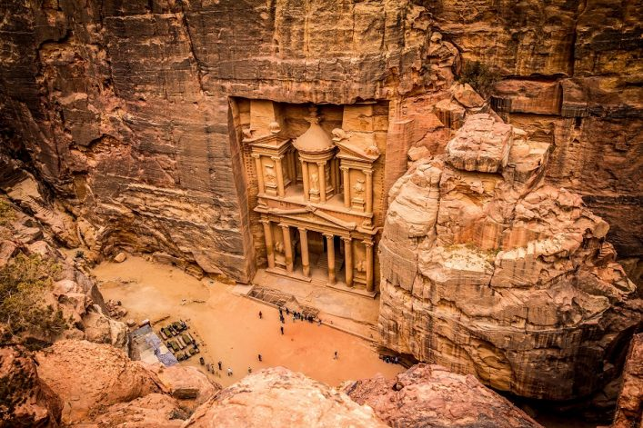

La Gran Muralla China

Monumental e impresionante, la estructura de mayores dimensiones nunca hecha por el hombre tiene una longitud de más de 21.000 kilómetros y se encuentra rodeando a China. Antiguamente usada como fortaleza, hoy en día La Gran Muralla China es uno de los monumentos más visitados del mundo.

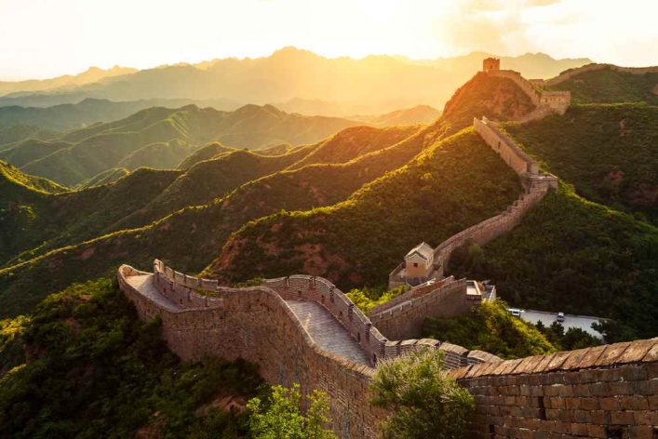

Chichen Itza, Yucatán

La historia de México es tan interesante como variada. Chichen Itza, una ciudad maya, fue uno de los centros comerciales con más renombre entre los mayas, y hoy en día se puede contemplar en medio de plena naturaleza.

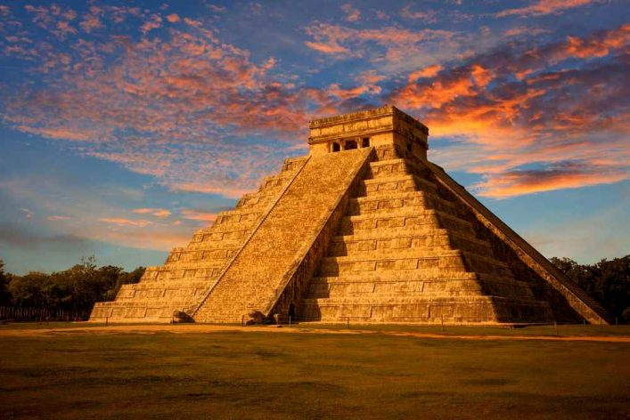

**Cristo Redentor,Río de Janeiro**La estatua de 32 metros del Cristo Redentor es el monumento más icónico de Río de Janeiro. Sus monumentales brazos extendido parecen abrazar a toda la ciudad, y la estatua en sí se ha convertido en un lugar de peregrinación entre los católicos.

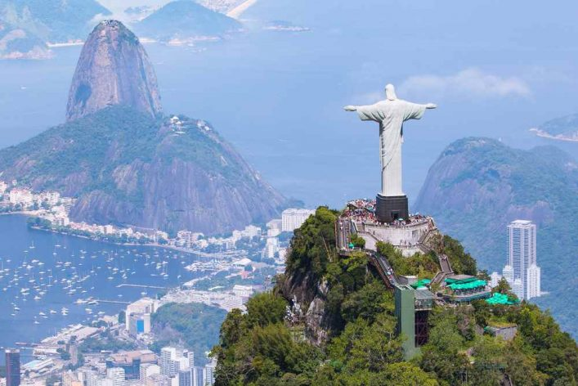

**Coliseo en Roma**Justo en el corazón de Roma se encuentra el famoso Coliseo, uno de los monumentos más visitados de todo el mundo. Las runas del antiguo anfiteatro todavía irradian un impresionante esplendor aún y datar más de 2.000 atrás.

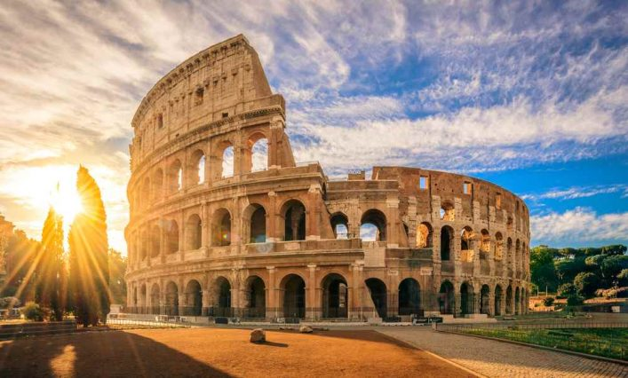

**Machu Picchu, Perú**  
La ciudad situada en las nubes justo en la Cordillera de los Andes fue creada por los incas alrededor del año 1.440, y hoy en día es una auténtica atracción turística muy popular entre los visitantes que recorren Perú. Los visitantes tienen la posibilidad de conocer el hábitat a 2.350 metros de altura de los residentes de los Andes. La gente afirma que este lugar está lleno de magia.

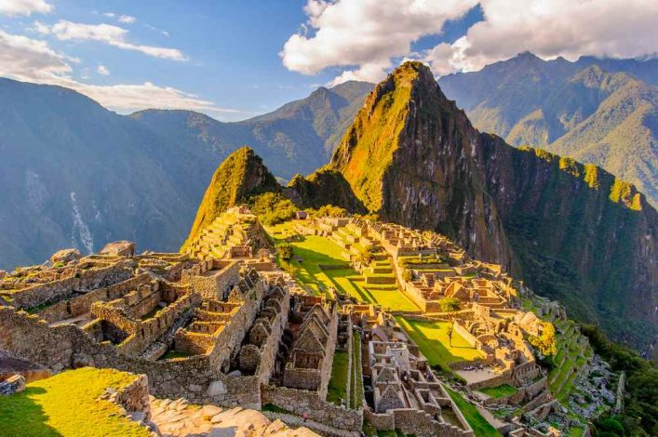

**Taj Mahal en la India**Este remarcable mausoleo fue construido por parte del gran mogol, Shah Jahan, para honorar a su esposa. El Taj Mahal fue construido en honor a su esposa una vez falleció. El blanco e impecable edificio sigue siendo a día de hoy un símbolo de amor, y probablemente el lugar más emblemático de toda la India.

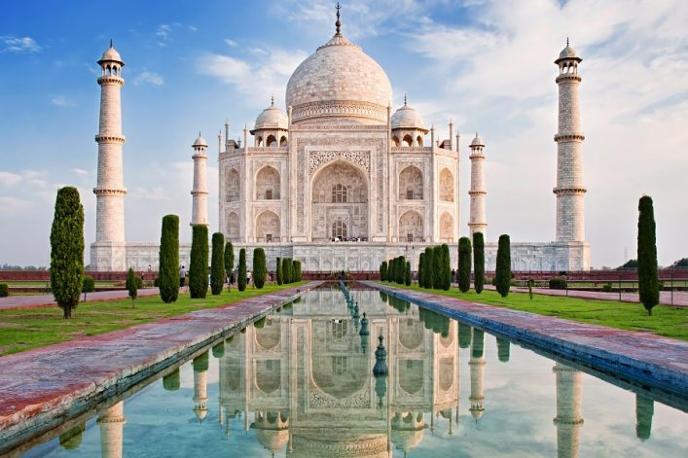

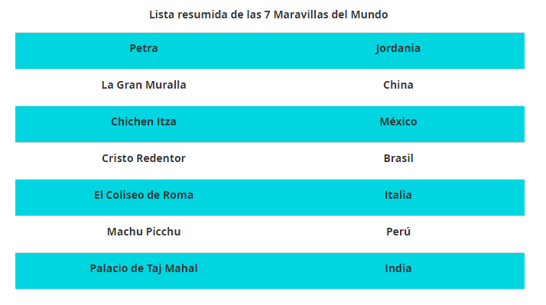

Las 7 maravillas del mundo antiguo

Estoy seguro que todos hemos escuchado alguna vez nombrar a las 7 maravillas del mundo, pero ¿sabrías explicar la diferencia entre las maravillas del mundo antiguo y del moderno? El mito de las 7 maravillas tiene sus orígenes años atrás. El autor Antipater de Sidón, un escritor fenicio del siglo II a.C, mencionó a las Pirámides de Giza en un pictograma, convirtiéndolas en un popular destino entre los turistas. En otras maravillas queda poco más que ruinas, e incluso en algunos casos es difícil contemplar los restos de la maravilla.

Las pirámides de Giza

Estas bien preservadas esculturas se encuentran ubicadas a 20 kilómetros de El Cairo, Eigipto, y hoy en día siguen pudiendo ser visitables ¿Os apetece empezar con un tour virtual por las Pirámides de Giza? ¡Que empiece la aventura! Podéis acceder al tour virtual de Egipto aquí.

Mausoleo de Halicarnaso

Esta impresionante ruina de la tumba de Halicarnaso se encuentra en las cercanías de Bodrum, en Turquía.

El Coloso de Rodas

Se trata de una estatua de 30 metros de altura que simboliza al dios griego del sol, Helios, y tiene su origen Rodas, Grecia. Lamentablemente hoy en día ya no quedan restos apreciables de la estatua, por lo que la única opción es confiar en las tradiciones antiguas y creer en su antigua existencia.

Templo de Artemisa

Se solía decir que este antiguo antiguo templo fue construido en honor a la diosa griega de Artemis. Encontrarás las ruinas cerca de Izmir, en Turquía.

Jardines colgantes de Babilonia

La existencia de estos famosos jardines ha estado siempre cuestionada, así como también su exacta ubicación.

Estatua de Zeus en Olimpia

Un templo espectacular necesita una estatua igualmente impresionante. En este caso la estatua presumía de 12 metros de altura, y se encontraba en el Templo de Zeus, ubicado en la ciudad griega de Olimpia. Sin embargo, se dice que el templo y consecuentemente también la estatua, fueron destruidos por un incendio.

Faro de Alejandría

La pequeña isla con el Faro de Alejandría es una de las 7 maravillas del mundo. La majestuosa altura de la torre construida en piedra blanca disfrutó de gran popularidad durante muchos siglos, sin embargo, se dice que un terremoto fue el responsable de la destrucción y colapso del faro.

¡Mágicas, extraordinarias y absolutamente dignas de visitar! Sean las maravillas antiguas o modernas, simplemente tienes que visitarlas todas y cada una de ellas.